Topología del Taller BGP con IPv6 (ASN)

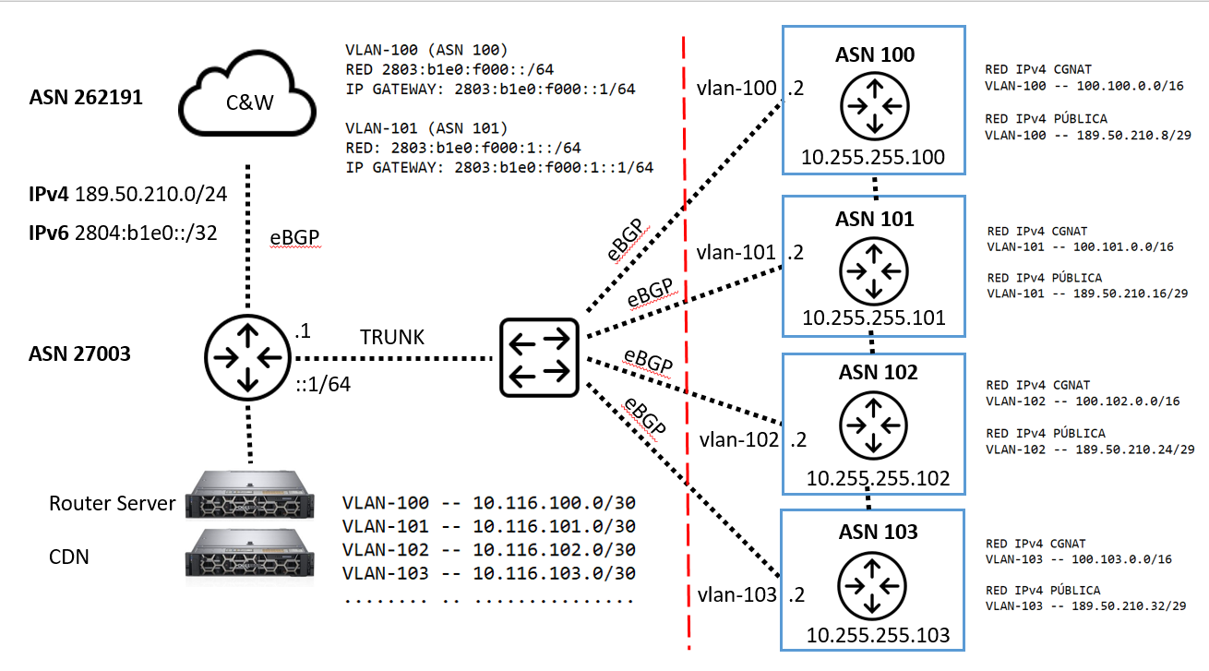

Tabla de direccionamiento IPv6 globales.

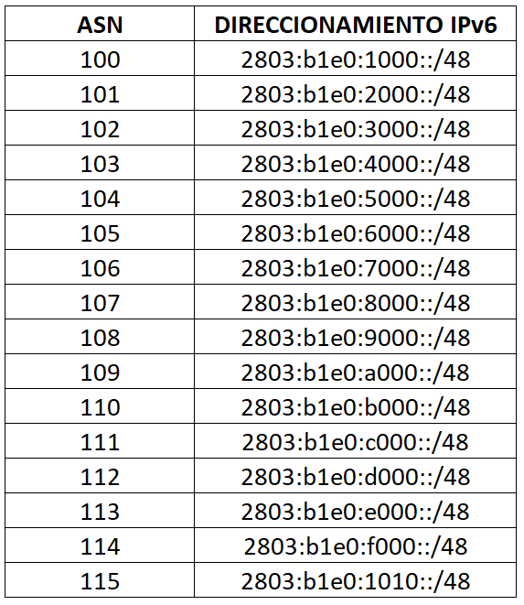

Tabla direccionamiento IPv4, para CGNAT de sus clientes.

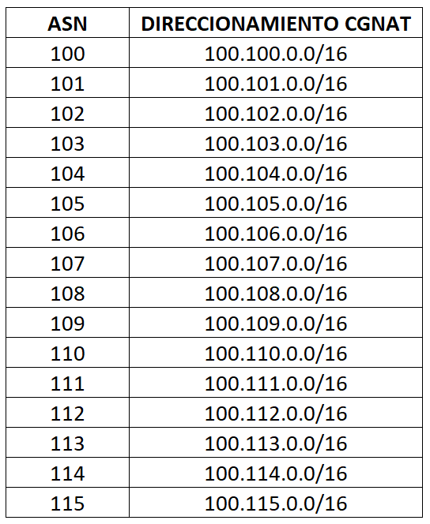

Tabla de direccionamiento IPv4 público por cada ASN.

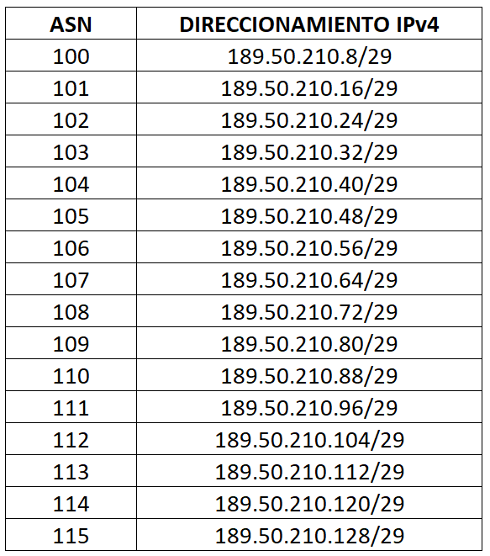

Ya una vez comprobada la conectivida extremo a extremo tanto en IPv4 como en IPv6, es hora de levantar la primera sesión BGP, para ello vamos a seguir los siguientes pasos.

**Paso #1**

Definir claramente las redes que vamos a publicar y la especificidad de la misma, como por ejemplo vamos a publicar /22, o mejor dos /23 o a lo mejor 4 /24.

Quien nos puede dar un concepto claro y estructurado de porque es mejor uno u otro (argumentando el porqué de las cosas).

**Paso #2**

Ahora que ya tenemos clara la idea es hora de ponerla en práctica, creen dos address list unos para IPv4 y otro para IPv6, con los nombres correspondientes según su ASN, por ejemplo si mi ASN es 100 entonces quedaría de la siguiente forma.

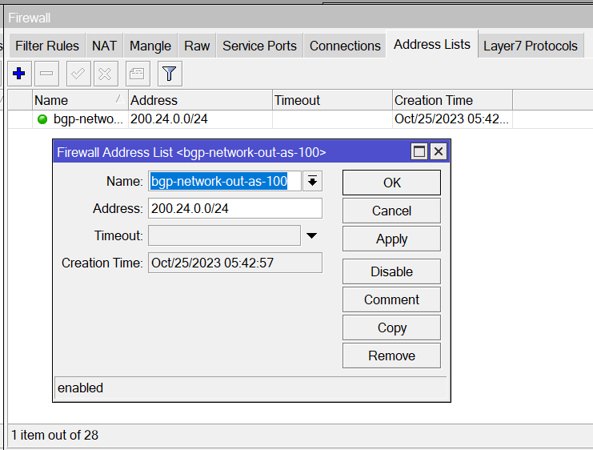

**Paso #3**

Repita el mismo paso pero esta vez para IPv6.

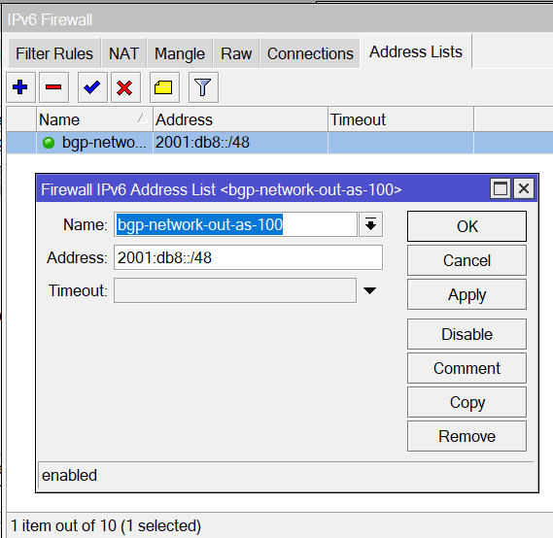

**Paso #4**

Ahora ya es hora de establecer la sesión contra el peer, para ello tomando los datos que fueron suministrados como ip remota, peer y demás, en la ventana de configuración agrega la configuración para que esta se puedan establecer.

Caso de ejemplo IPv4.

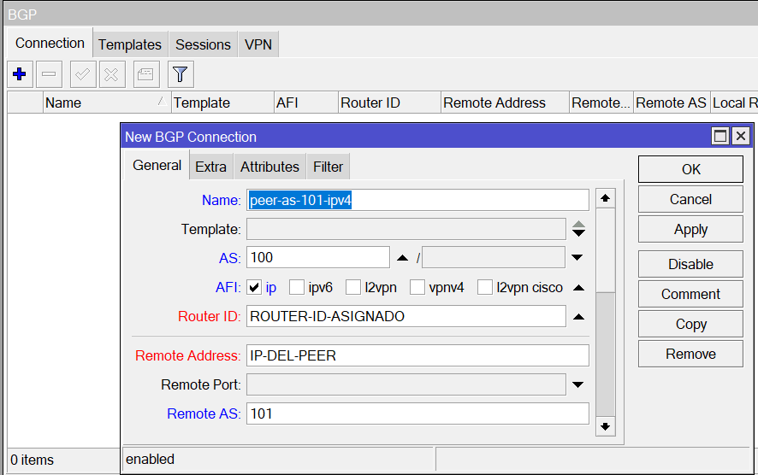

**Paso #5**

Ahora es hora de verificar si todo salió bien, podemos hacerlo de varias formas, pero la mas sencilla y practica es por medio del winbox, verificando que la pestaña de *Session* está activo el flag ***established***.

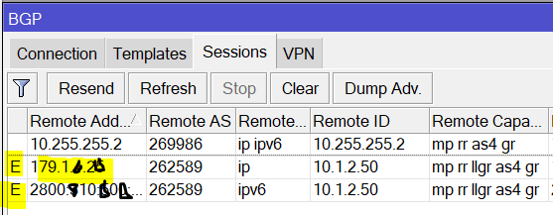

Tambien podemos usar la CLI de RouterOS para comprobar este estado.



**Paso #5**

Las redes se diseñan de forma descendente en el modelo OSI o TCP/IP, pero la gestión se hace al contrario de abajo hacia arriba, es por ello que una vez se realizó la conexión física y comprobaos que todo está arriba, procedemos a comprobar la conectividad en capa3, para ello tenemos herramientas tales como ping o traceroute tanto para IPv4 como para IPv6.

Así que ahora utilizando estas herramientas procedemos a realizar el diagnóstico y por favor confirme al instructor que todo está correcto para poder seguir.